

Ministero dell’Istruzione, dell’Università e della Ricerca
Dipartimento per l’Istruzione
Direzione Generale per lo Studente

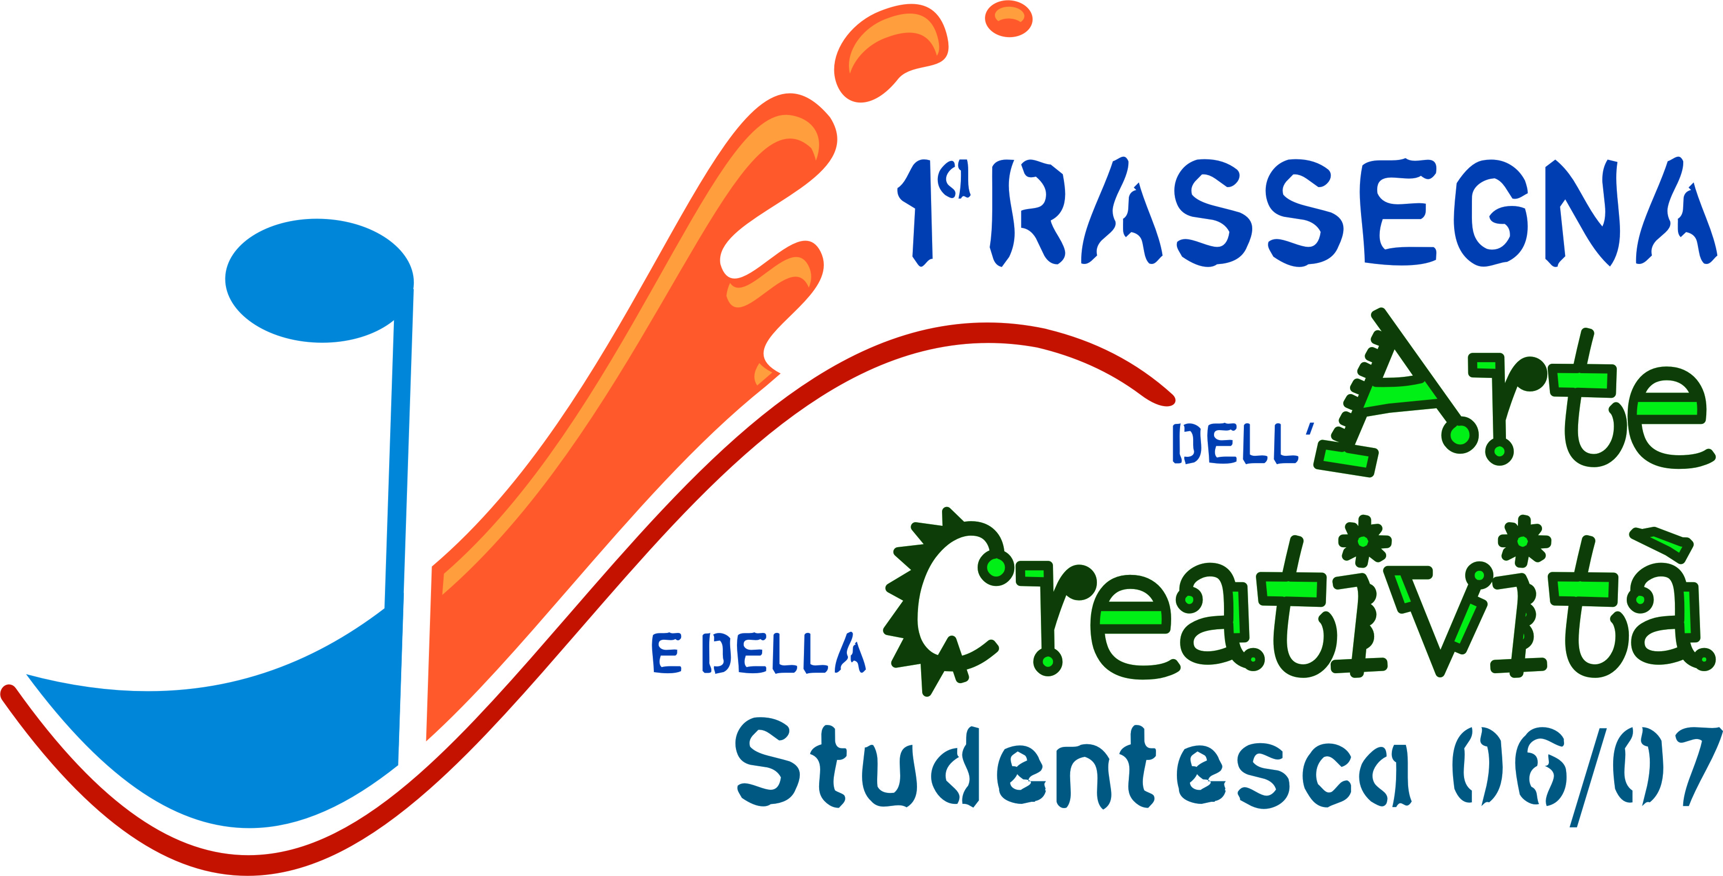

www.artestudentesca.it
Prima Rassegna dell’Arte e della Creatività

Regolamento della “Prima Rassegna dell’Arte e della Creatività Studentesca”

Il Ministero della Pubblica Istruzione, in collaborazione con le Direzioni Scolastiche Regionali, ha indetto, per l 'anno scolastico 2006-2007, in occasione della 1° Rassegna dell'Arte e della Creatività, un Concorso Nazionale di produzione artistica rivolto a tutti gli studenti e le studentesse della scuola secondaria di secondo grado.
Il Concorso è finalizzato a promuovere la più ampia creatività studentesca nel settore artistico, a sensibilizzare i giovani alla fruizione delle opere d'arte e allo sviluppo delle loro potenzialità artistico-creative e a rafforzare la partecipazione e il protagonismo studentesco.

Oggetto del Concorso è la produzione di un'opera nei tre settori artistici:

A. visivo-pittorico (pittura, scultura, murales, graffiti, fotografia, grafica, video-art e cortometraggi)

B. musicale

C. creatività manuale (lavorazione legno, carta, pane, creta, attività legate all'artigianato locale)
Tutte le opere in concorso dovranno attenersi a uno dei seguenti temi guida:
- Legalità;
- Intercultura;
- Cittadinanza e partecipazione.
Come veicolo artistico dovrà essere utilizzato uno dei settori a scelta tra quelli previsti , tra le sezioni del concorso. Sono candidati al premio tutti gli studenti, i gruppi di studenti, intere classi o più classi che affrontino in maniera originale e significativa gli argomenti della legalità, del rapporto tra culture diverse e della cittadinanza intesa come partecipazione attiva e responsabile.
I partecipanti dovranno attenersi alle seguenti indicazioni:
- Sono ammessi a partecipare al concorso tutti gli studenti residenti in Italia e iscritti alle scuole secondarie di II grado.
- Sono ammesse al concorso esclusivamente le opere originali e non coperte da diritto d’autore.
- Non sono ammesse a partecipare al concorso le opere che abbiano contenuti intolleranti/offensivi di carattere religioso, sociale, politico, razziale, sessuale.
Per partecipare alle selezioni occorre, inoltre:
- leggere e seguire le indicazioni del presente Regolamento;
- scegliere una SEZIONE ARTISTICA e seguire le indicazioni del relativo bando di sezione;
- Compilare la scheda d’iscrizione, completa di informativa sulla privacy, presente sul sito www.artestudentesca.it/iscrizione.aspx
Le opere dovranno essere inviate all’ USR (Ufficio Scolastico Regionale) di appartenenza accompagnate dalla liberatoria debitamente firmata. Il modulo per la liberatoria è scaricabile dal sito www.artestudentesca.it/iscrizione.aspx;
Il file digitale della propria opera dovrà essere inviato entro e non oltre il 30 maggio 2007. Tutte le immagini delle opere inviate dovranno misurare 1.600 pixel sul lato più lungo, mentre video e cortometraggi dovranno essere in formato AVI – MOV – MPG. L’invio è possibile esclusivamente tramite e-mail all’indirizzo regione@artestudentesca.it, dove regione è da sostituirsi con quella di appartenenza (esempio: lombardia@artestudentesca.it).
La partecipazione al concorso è gratuita
Il concorso si divide in due fasi:
- una regionale
- una nazionale.
Una prima selezione, su base regionale, sarà effettuata dagli UU.SS.RR, in collaborazione con le CPS (Consulte Provinciali degli Studenti) secondo le modalità che ogni Ufficio Scolastico Regionale, nel rispetto delle indicazioni date nella C.M. sulla 1° Rassegna dell’ Arte e della Creatività, vorrà autonomamente stabilire.
Tra le opere selezionate, attraverso questa prima fase di valutazione, che saranno tre per ogni sezione artistica (9 per Regione) verranno scelte le opere finaliste. Il giudizio degli UU.SS.RR. è insindacabile. Sarà compito degli UU.SS.RR. inserire sul sito www.artestudentesca.it tutte le opere partecipanti al concorso.
Si raccomanda di conservare l’ opera nella sua forma originaria perché tutte le opere selezionate parteciperanno alla 1° Rassegna dell’ Arte e della Creatività.
Le opere finaliste, ossia quelle che avranno accesso alla fase di valutazione nazionale, dovranno essere inviate dagli UU.SS.RR. in formato originale, alle Segreteria del Concorso Nazionale “Rassegna Nazionale dell’Arte e della Creatività Studentesca” - Via Alessandria, 119 00198 ROMA, entro e non oltre il 30 giugno 2007 (farà fede il timbro postale).
Con la seconda fase di valutazione, che si effettuerà su base nazionale, dal 1° al 30 luglio 2007, saranno selezionate le opere vincitrici. La valutazione si svolgerà, per ciascuna sezione artistica, secondo le seguenti modalità:
  - La giuria di qualità (esperti del settore, critici d’arte, giornalisti, discografici, artisti ed editori), esprime un voto da 10 a 100. Il voto della giuria di qualità ha un peso complessivo del 75%. Il voto della Giuria è insindacabile.
  - La giuria online esprime il suo voto attraverso il sito www.artestudentesca.it. Il voto della giuria composta dagli utenti del sito ha un peso del 25%.
Dalla somma dei voti delle due giurie, considerati i relativi pesi, risulterà il punteggio totale assegnato all’artista.
I vincitori parteciperanno alla manifestazione finale in programma a Roma (viaggio, vitto e alloggio gratuiti per gli studenti premiati).
Il materiale inviato dagli studenti per la partecipazione al concorso non verrà restituito, in nessun caso.
Tutti i punti del Regolamento dovranno essere rispettati. In caso contrario, non sarà accettata l’iscrizione per la 1° Rassegna dell’Arte e della Creatività Studentesca
Si assicura che i dati personali verranno trattati con la riservatezza prevista dalla legge in vigore (196/03) e utilizzati esclusivamente per lo svolgimento del concorso. Su richiesta, tali dati potranno essere cancellati o rettificati
Per ogni sezione artistica, oltre al presente Regolamento generale, è previsto un BANDO DI SEZIONE nel quale sono riportate le indicazioni specifiche della sezione scelta. I Bandi di sezione sono consultabili sul sito www.artestudentesca.it
Le opere inviate agli UU.SS.RR. (Uffici Scolastici Regionali) debbono essere predisposte e spedite con ogni cautela per evitare il rischio di deterioramento durante la spedizione.

BANDI DI SEZIONE

BANDO SEZIONE ARTI VISIVE:

A) SEZIONE PITTURA Dimensioni: max cm. 50 x 70
Tecniche e supporto scelti dai partecipanti

B) SEZIONE SCULTURA Dimensioni: max cm. 70 (h) x 50 x 50
Tecniche e materiali scelti dai partecipanti

C) SEZIONE MURALES - GRAFFITI Dimensioni: max cm. 50 x 70
Elaborati di progetto montati su pannello rigido

D) SEZIONE FOTOGRAFIA – GRAFICA Dimensioni: max cm. 30 x 40
Elaborati montati su pannello rigido

E) SEZIONE VIDEO ART Formato AVI – MOV - MPG - Durata max 5 min

F) SEZIONE CORTOMETRAGGI Formato AVI - MOV - MPG - Durata max 10 min

Si suggerisce tuttavia di usare prodotti e materiali non deteriorabili per evitare che durante la spedizione le opere possano essere danneggiate e/o non valutabili nella loro integrità.
Tutte le opere debbono essere frutto della originalità e dell’autonomia creativa degli/delle studenti/tesse.

BANDO SEZIONE CREATIVITÀ MANUALE:

A) TUTTE LE OPERE Dimensioni max cm. 50 x 50 x 50
Tecniche e materiali scelti dai partecipanti

Si suggerisce tuttavia di usare prodotti e materiali non deteriorabili per evitare che durante la spedizione le opere possano essere danneggiate e/o non valutabili nella loro integrità.
Tutte le opere debbono essere frutto della originalità e dell’autonomia creativa degli/delle studenti/tesse.

BANDO SEZIONE MUSICA:

Le opere devono pervenire registrate su supporto CD o DVD e presentate in forma leggibile al fine di facilitare le operazioni di valutazione e di selezione.
A tale proposito, per i file audio è previsto il formato MP3, per i file multimediali i formati AVI – MOV - MPG.

La fruizione dell’opera deve potersi attuare in un tempo complessivo non superiore ai 10 minuti.

Sono esclusi dal concorso gli arrangiamenti – ancorché originali - di melodie già esistenti e per nessuna ragione saranno prese in considerazione opere che non siano frutto dell’ originalità e della creatività degli/delle studenti/tesse o sottoposte a diritto d’autore. Le eventuali citazioni melodiche non devono superare le quattro battute.

La scelta dei riferimenti stilistici e delle modalità di trattamento del suono (musica acustica, concreta o elettronica) è assolutamente libera.

